Приложение №1
Перечень мест размещения (гостиниц, гостевых домов)
Муниципальное бюджетное учреждение
«Досуговый центр «Имитуй»
№ п/п | Наименование | Описание | Адрес  размещения | Телефон | Ссылка на сайт/e-mail/социальную сеть (при наличии ) | Фотографии
1 | Хостел | Хостел - комнаты посуточно расположен в п.г.т. Горноправдинск, Ханты-Мансийского района.  Режим работы хостела: круглосуточный. Заселение в комнату происходит в 14:00, выезд из комнаты в 12:00. Всего мест: 12.  Для комфортного проживания гостей предложены на выбор 3 комнаты. В каждой комнате можно выбрать до 4 спальных-мест.  Стоимость 1 спального-места 1000 рублей.  Одна из трех комнат имеет свою ванную комнату и уборную, две остальные комнаты имеют общий доступ. Для комфортного проживания гостей предоставлены в пользование: общая кухня, оборудованная микроволновой печью, чайником и холодильником, бесплатная парковка и свободный доступ к WI-FI.  В шаговой доступности находятся продуктовый магазин, достопримечательности Ханты-Мансийского района: объект культурного наследия регионального значения «Храм Вознесения Господня», памятник посвященный выдающемуся советскому и российскому геологу Фарману Салманову. | Ханты-Мансийский р-н, п.г.т. Горноправдинск, ул. Ленина, д. 16Б | +7 (908) 882-99-36 | Отсутствует | 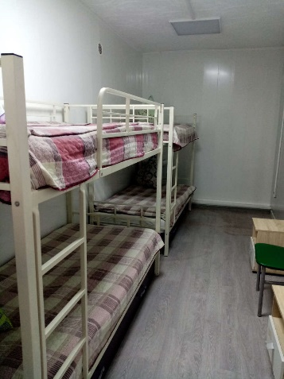  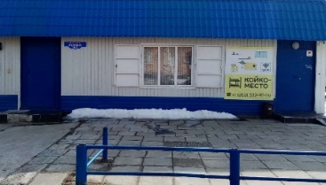  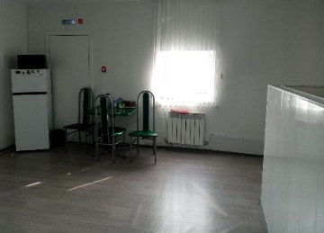  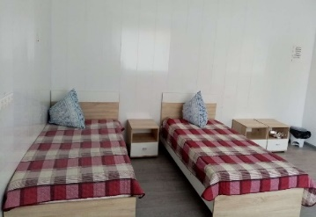
2 | База отдыха «Рыбалка на угодьях национальной общины «Востыхой» | По архивным данным известно, что юрты Вастыховския существовали еще до 1763г. и относились к Котской инородной волости Березовского уезда Тобольской губернии. Деревня жила три столетия, может и больше, но вдруг оказалась ненужной. Одно радует, что Слинкин Сергей и его сын Иван, дед и отец, бывшие жители Востыхоя, организовали общину коренных и малочисленных народов Севера «Востыхой», и теперь название замечательной деревеньки живет уже в новом качестве. Если вы мечтаете о хорошем улове, хотите отдохнуть от цивилизации и открыть новое для себя? Лучшего места вам не найти. Рыбалка на угодьях национальной общины станет незабываемой по впечатлениям и эмоциям приключения как для начинающих, так и опытных рыбаков. Стабильный клёв, чистейшая вода реки Горная, невероятный запах леса и умопомрачительные пейзажи.... Вам захочется возвращаться сюда снова и снова! | Межселенные территории Ханты-Мансийского муниципального района, территория Востыхой | 8(950) 500-34-28 | sis0304@yandex.ru | 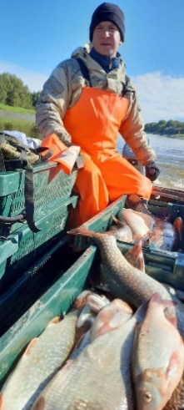  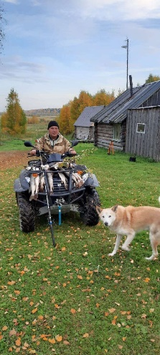
3 | База отдыха «Усадьба Владимирская» | База отдыха «Усадьба Владимирская» ближайшая к городу Ханты-Мансийск, расположена на высоком месте с видом на озеро и пойму реки Иртыш, в красивом и живописном месте в 20 км от города Ханты-Мансийска. Турбаза предлагает размещение гостей в уютных 2-хэтажных гостевых домах площадью 100 и 200 кв.м., построенных из бревен в традиционном русском стиле, имеющие 3 спальни. Отдельно расположен гостевой зал с камином, кухня оборудованная всем необходимым, комнаты светлые и теплые. У гостей есть возможность посетить настоящую русскую баню, которая издавна славится своими целебными свойствами. На территории базы отдыха оборудована мангальная зона, сцена, установлен шатер, где гости могут побаловать себя и свою компанию блюдами на мангале. Имеется водоем, бассейн, сцена, банкетный зал с бильярдом и теннисным столами. Также имеется мини зоопарк, страусятник в летнее время, в гости Вас ждет страус Кузя круглый год Общая площадь базы 10 Га. Работаем с физическими и юридическими лицами по наличному и безналичному расчету. | г. Ханты-Мансийск Дорога Ханты-Мансийск –Тюмень 4 (четвертый поворот направо после поста ГАИ за мостом через реку Вьюшка) | +7 (950) 502-18-74 | https://vladimirskoe.wixsite.com/baza | 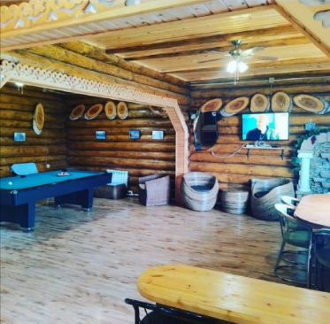  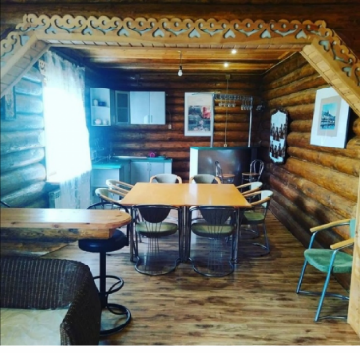
4 | База отдыха «Серебряное озеро» | База отдыха «Серебряное озеро» расположена в границах Ханты-Мансийского района. Замечательное тихое место для отдыха на природе - вдали от городского шума, на берегу лесного озера. Вниманию гостей представлены:  -уютные коттеджи;  - гриль домик;  - комфортабельные беседки;  - русская баня;  -зоны отдыха с мангалом;  - детская игровая площадка;  -спортивные площадки для игр с мячом;  - прокат лодок.  База функционирует круглый год. Парковка, вымощен тротуар по всей территории, можно арендовать: столы с мангалами, беседки, домики. На территории есть пирс со входом и выходом из воды, можно купаться с берега. Для детей организована песочница. Территория обрабатывается от клещей и комаров. БОЛЬШОЙ ДОМ №1 И №2 Комфортабельный двухэтажный коттедж с живописным видом на озеро и лес. Количество спальных мест - 10 шт. Дом оборудован туалетной комнатой. Стоимость: 1 сутки - 30 000 рублей. В стоимость аренды включены: 1 зона отдыха и 15 входных билетов. Бронирование дома осуществляется только после внесения задатка. Время заезда необходимо дополнительно согласовать по телефону МАЛЕНЬКИЙ ДОМ Комфортабельный двухэтажный коттедж на берегу озера. Количество спальных мест - 7 шт. Стоимость: 1 сутки - 20 000 рублей. В стоимость аренды включены: 1 зона отдыха и 10 входных билетов. Бронирование дома осуществляется только после внесения задатка. Время заезда необходимо дополнительно согласовать по телефону  ГРИЛЬ-ДОМИК  Это уютное пространство для вашего отдыха. В нем есть все, что нужно для комфорта и приготовления вкусной еды. В домике есть:  -мангал с вытяжкой;  -два режима освещения;  -розетки. Предоставляется дополнительный стол на улице. Вместимость - до 6 человек.  УЮТНАЯ БЕСЕДКА Расположена на берегу озера и прекрасно подойдет для отдыха большой компанией. Для гостей доступны:  - общий мангал;  - детская игровая площадка;  -спортивные площадки. Вместимость беседки - 15 и более человек. Стоимость аренды - 9 000 рублей.  БАНЯ  Настоящая русская баня на дровах позволит вам после жаркой парилки сразу окунуться в чистейшие воды лесного озера. Аренда бани рассчитана на 10 и более человек. Стоимость аренды: 7 000 рублей - продолжительность 3 часа; 2 000 рублей - продление аренды бани 1 час. По желанию вы можете заказать ароматный банный веник:  - березовый веник - 300 рублей;  - дубовый веник - 400 рублей;  - эвкалиптовый веник - 450 рублей; - веник травяной (горная мята, полынь, душица, чабрец, донник) - 300 рублей ПАЛАТКА  Места под палатки — это тихая отдалённая от общей зоны отдыха территория леса с ровными деревянными площадками для установки палаток. Гостям доступны:  - общий мангал;  - детская игровая площадка;  -спортивные площадки. Стоимость размещения - 2 000 руб./сут. Аренда двухместной палатки - 500 руб./сут. | Ханты-Мансийский район, дорога Ханты-Мансийск – Нягань, поворот на 29 км налево | +7 (902) 814-00-49 | https://vk.com/public221548775  Splinter536@yandex.ru | 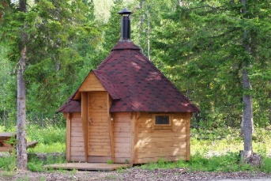  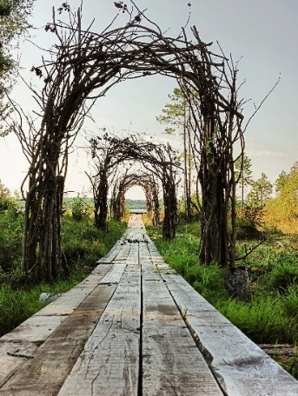  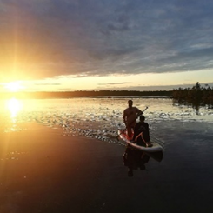  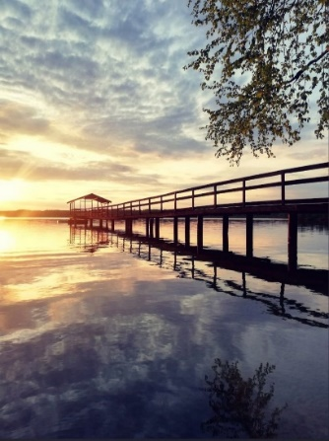
5 | ИП Литвиненко Владислав Васильевич | Комнаты посуточно  Всего – 14 мест  Стоимость 1 койко- места – 1000 рублей в сутки | Горноправдинск | 8-904-872-40-72 | Отсутствует | Отсутствует
6 | ИП Мальцева  Ирина Федоровна  Гостиница «Макс» | Комнаты посуточно | Горноправдинск | тел: 8-904-466-65-33  i.kuchina2018@yandex.ru | Отсутствует | Отсутствует

